 

**Show de physique** marco miranda – Technorama, Swiss Science Center

**OBERVATION-PERCEPTION-SENS - EXPLICATION DES EXPERIENCES**

**NON PERCEPTION DU CHANGEMENT[1]**

**Causes**

La capacité de détecter le changement joue un rôle majeur dans notre vie quotidienne.

Par exemple:

* Changement de bande de circulation
* Remarquer qu’une personne entre dans une pièce.

Percevoir le changement est important.  
Pourquoi souvent, ne remarquons-nous pas de changements majeurs?

Il existe un certain nombre de facteurs qui jouent un rôle.

**Attention ciblée et ressources limitées**

L'attention est limitée, nous devons donc choisir sur quoi nous nous concentrons.

Par conséquent, un nombre important d'informations passent au travers de notre conscience car nous n'avons pas les ressources nécessaires pour les capter.

**FORCES, IMPULSION ET ENERGIE**

1. **Tige en équilibre[2]**

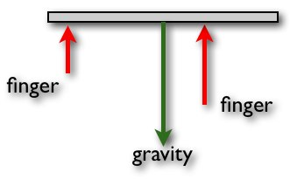

Moment de forces

 x1 et x2 sont les bras de levier par rapport au centre.

Attention au signe du moment: l'un est positif et l'autre est négatif.

Puisque le moment de mg =0

https://lh6.googleusercontent.com/h8-l90HxUmml203Gj6M3AERNWRYYJO7rqBQ-j6I6uUFXW-YaebRsIme3W0zrMA8UBridhdAGq_yhW095odPwHRE3u9rlDbCUUPtouWSlZlH5o6BeBNta5Jsah4ULfviNkK-y15IF1 x1 = F2 x2

Frottement: F= μN, μ coefficient de frottement et N est la force de contact entre les doigts et la tige. Plus le doigt est proche du centre de masse, plus la force sera grande.

1. **Equilibre du corps[3]**

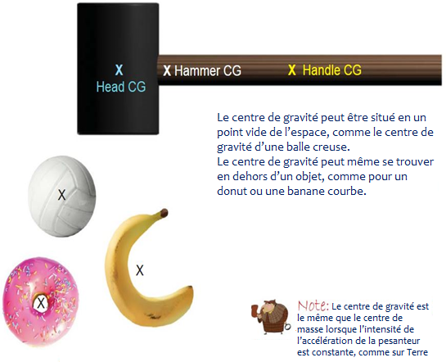

1. **Gravité et chute des corps**

Livre et papier en chute libre

Résistance de l’air: 



❒ est la densité du fluide  
v la vitesse de l'objet

A la surface de l'objet  
C: coefficient de traînée:

0,47pour une sphère

1. **Les balles qui rebondissent [4], [5]**

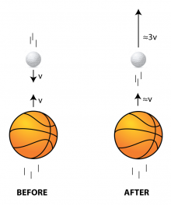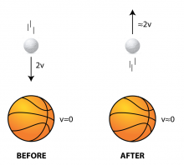

1. **The 2 balls problem**

h

vi

Vi

vf

vi

Vi

Vf

vi = vitesse initiale de la balle de tennis

Vi = vitesse initiale de la balle de basket

vf = vitesse de la balle de tennis après le choc

Vf = vitesse de la balle de basket après le choc

Lois de conservation de l’énergie et de la quantité de mouvement :

mvi + MVi = mvf + MVf

Mvi2 + MVi2 = mvf2 + MVf2

2Vi + vi (1- m/M)

1+ m/M

vf =

En première approximation : vi = Vi =

(Conservation de l’énergie est indépendante de la masse !)

1. **Durée de Réaction[6]**

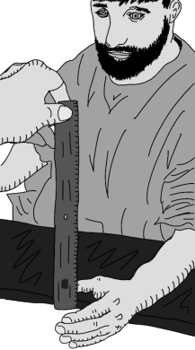 A partir de 

On déduit 

**AIR**

1. **Anneau Vortex[7]   
   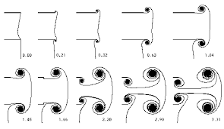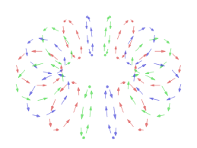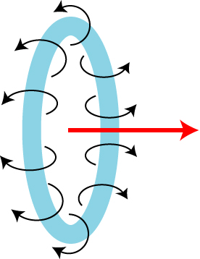**
2. 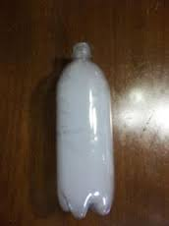**Un nuage dans une bouteille**Pomper l'air dans la bouteille comprime l’air et la vapeur d'eau. Quand on libère rapidement la pression, l'air contenu dans la bouteille se dilate rapidement, et sa température diminue, ce qui entraine la condensation de la vapeur d'eau présente.  
     
   Les nuages sont des groupes de minuscules gouttelettes d'eau!  
   L'alcool forme un nuage plus visible car il s'évapore plus rapidement que l'eau (les molécules d'alcool ont des liens plus faibles entre eux)  
   En conséquence, il y a plus de molécules d'alcool évaporées dans la bouteille qui peuvent se condenser à une pression plus faible.  
     
   Complément:  
   Cependant, dans l'atmosphère, les nuages se forment parce que, lorsque l'air chaud monte, sa pression diminue et donc il peut se dilater et refroidir; la vapeur d'eau se condense. Les particules invisibles dans l'air de fumée, de poussière deviennent un noyau sur lequel les molécules d'eau peuvent s'attacher et passer d'invisible à visible comme un nuage.
3. 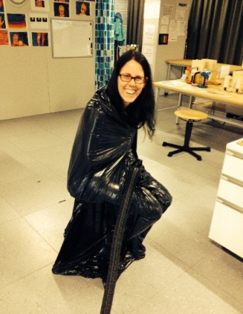**Aspirateur: Ressentez la pression**L’aspiration est la cause de la basse pression (de l’air) dans le sac.

Nous sentons que le sac en plastique écrase notre corps. L’air à l’extérieur (à cause de la pression) pousse sur le sac. Dès que le sac est en contact avec le corps, il a tendance à reste là. Mais l'air extérieur l'oblige à s'allonger pour appuyer sur d'autres parties du corps.   
De l'autre côté, il y a aussi des parties du sac qui ne sont pas en contact direct avec le corps. Le sac sous haute pression essaie de s'allonger et de toucher le corps. Cet «étirement» est ce que nous ressentons comme effet dû à la pression!

1. **Canon à vide[8], [9]**  
   Avec de l’eau, un ballon de sable ou de la plasticine!

v= a t

s = ½ a t2

t= v/a and so: v2 = 2as A est la surface maitresse de la balle de pingpong.

a =F/m = P A / m P est la pression exercée sur la balle

m est la masse de la balle de ping pong.

V = $\sqrt{2P A s/m}$

 Et la résistance de l’air … ? 

C: le coefficient de trainée; pour une sphère, il vaut 0,47 .

1. **Canon à Pression:[10]**

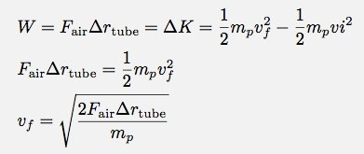

Fair = ΔP x A, où ΔP est la pression differencielle! (Dans ce cas la résistance de l’air n’est pas comprise. )

Résistance de l’air: 

…?

C: coefficient de trainée: pour une shère, elle vaut 0.47

1. 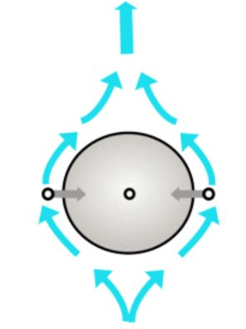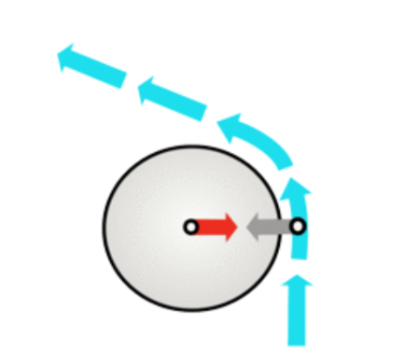**Balle dans un courant d’air[11]**

Lorsque la balle est au centre, les forces de l'air qui circulent des deux côtés s'annulent.  
Lorsque la balle se déplace vers la droite, elle entraîne le courant d'air dans la même direction. Le flux d'air exerce une force égale et opposée sur celui-ci, de sorte qu'il est tiré vers le centre (3 lois de Newton).

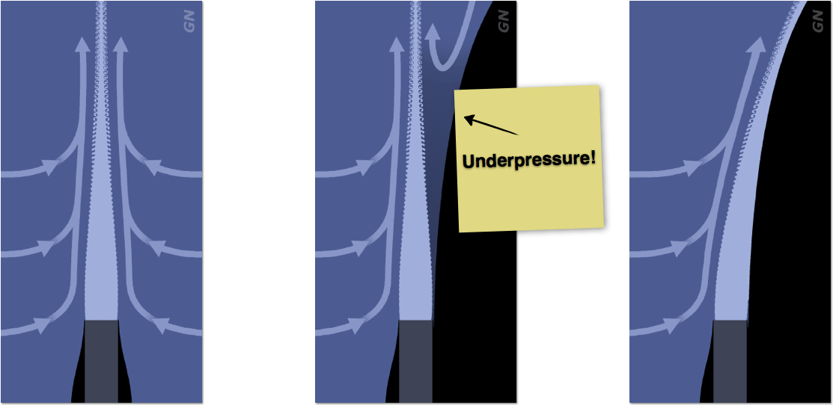

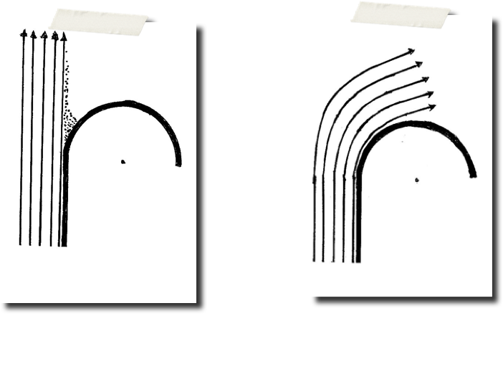

**Son**

* Tubes
* Chaine musicale
* Bond géant et guerre des étoiles
* Explorations sonores
* Tuyaux

**SON**

Tuyau: Ouvert-Ouvert

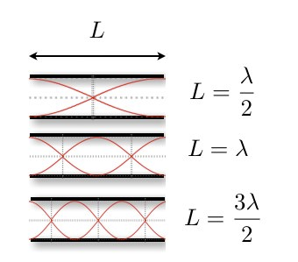 **λ = 2L / n, n = 1,2,3,4,…**

Tuyau Ouvert-Fermé

**λ = 4L / m, m = 1,3,5,7,…**

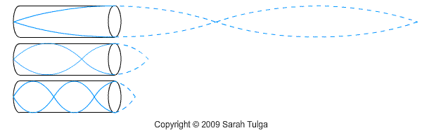

L = 1/4 λ

L = 3/4 λ

L = 5/4 λ

**Frequence: f = v / λ , v = 330 m/s** vitesse du son dans l’air

1. <https://www.verywell.com/what-is-change-blindness-2795010>
2. <http://scienceblogs.com/dotphysics/2009/02/21/friction-demo-with-a-meterstick/>
3. <http://www.algarcia.org/AnimationPhysics/BalanceTutorial.pdf>
4. <http://www.exo.net/~pauld/activities/physics/bouncingballs.html>
5. <http://sciphile.org/lessons/stacked-ball-drop-lessons-conservation-energy-and-momentum>
6. <https://backyardbrains.com/experiments/reactiontime>
7. <https://skullsinthestars.com/2012/08/28/physics-demonstrations-vortex-cannon/>
8. <http://www.phy.pmf.unizg.hr/~npoljak/files/clanci/vakuum.pdf>
9. <http://www.phys.utk.edu/demoroom/MECH/The%20Vacuum%20Canon.pdf>
10. <https://www.wired.com/2010/11/the-physics-of-punkin-chunkin/>

    <https://www.physicsforums.com/threads/air-cannon-theory-help-internal-ballistics.191299/>
11. <https://www.exploratorium.edu/snacks/balancing-ball>

    <https://www.thenakedscientists.com/get-naked/experiments/aerodynamics-ping-pong-ball>